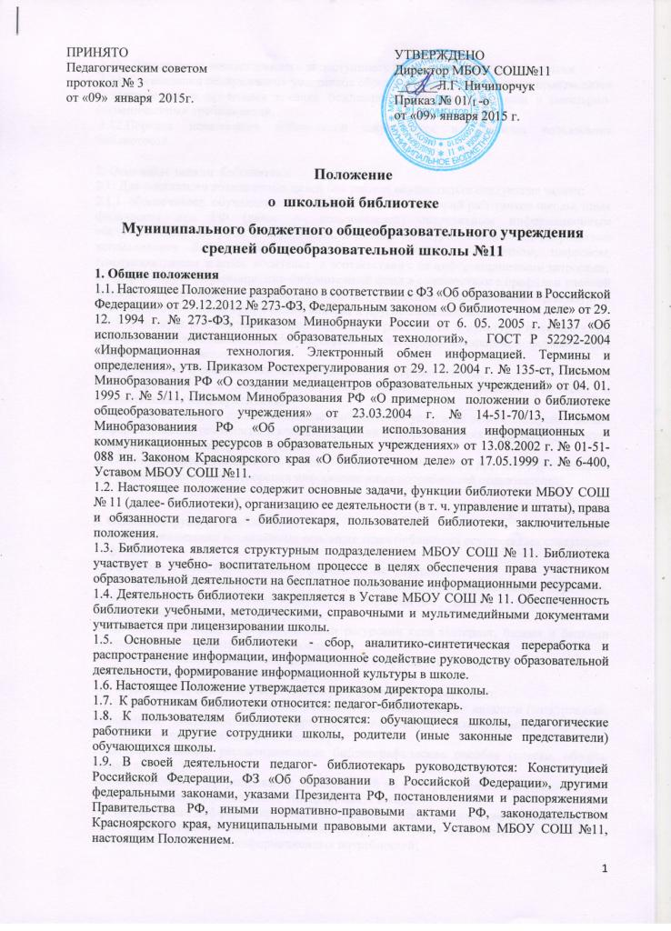

1.10. Школа несет ответственность за доступность и качество ресурсов библиотеки.
1.11. Организация обслуживания участников образовательной деятельности производится в соответствии с правилами техники безопасности, противопожарными и санитарно-гигиеническими требованиями.
1.12.Порядок пользования библиотекой закрепляется в Правилах пользования библиотекой.

2. Основные задачи библиотеки
2.1. Для реализации возложенных целей библиотека осуществляет следующие задачи:
2.1.1. обеспечивает обучающихся, педагогов, других категорий работников школы, иных физических лиц РФ (далее — пользователей) оперативным информационным обслуживанием, доступом к информации, знаниям, культурным ценностям посредством использования библиотечно-информационных ресурсов на магнитном, цифровом, коммуникативном и иных носителях в соответствии с их информационными запросами;
2.1.2. формирует информационно-библиотечный фонд в соответствии с профилем учебной деятельности школы и информационными потребностями пользователей. Организует и ведет справочно-библиографический аппарат и другие базы данных;
2.1.3. участвует в воспитании информационной грамотности и культуры пользователей: прививает навыки пользования книгой, справочно-поисковым аппаратом, информационно-поисковыми системами;
2.1.4. участвует в создании единой информационной среды школы;
2.1.5. участвует в обеспечении учебно-воспитательного процесса учебными и вспомогательными документами;
2.1.6. совершенствует предоставляемые библиотекой услуги на основе внедрения новых информационных технологий и компьютеризации информационных процессов, участвует в формировании комфортной среды;
2.1.7. координирует деятельность с электронными библиотеками и другими учреждениями для более полного удовлетворения информационных потребностей пользователей;

3. Основные функции библиотеки
3. В целях реализации возложенных основных задач библиотека осуществляет следующие функции:
3.1. формирует фонд библиотечно-информационных ресурсов:
3.1.1. комплектует универсальный фонд учебными, художественными, научными, справочными, педагогическими и научно-популярными документами на традиционных и нетрадиционных носителях информации;
3.1.2. пополняет фонд информационными ресурсами сети Интернет, базами и банками данных других учреждений и организаций;
3.1.3. осуществляет размещение, организацию и сохранность документов;
3.1.4. создает информационную продукцию.
3.2. осуществляет аналитико-синтетическую переработку информации:
3.2.1. организует и ведет справочно-библиографический аппарат: каталоги (электронный: алфавитный, систематический), картотеки (электронную систематическую картотеку статей), базы данных по профилю школы;
3.2.2. разрабатывает рекомендательные библиографические пособия (списки, обзоры, указатели и т.п.).
3.3. обеспечивает информирование пользователей об информационной продукции, в том числе посредством официального Интернет-сайта школы.
3.4. осуществляет дифференцированное информационное обслуживание обучающихся:
3.4.1. предоставляет информационные ресурсы на различных носителях на основе изучения их интересов и информационных потребностей;
3.4.2. создает условия для реализации самостоятельности в обучении, познавательной, творческой деятельности с опорой на коммуникацию; способствует развитию навыков самообучения;
3.4.3. организует обучение навыкам независимого пользователя и потребителя информации, содействует интеграции комплекса универсальных учебных действий работы с книгой и информацией;
3.4.4. оказывает информационную поддержку в решении задач, возникающих в процессе их учебной, самообразовательной и досуговой деятельности;
3.4.5. обучает технологиям информационного самообслуживания;
3.4.6. встраивает в процесс информационного обслуживания элементы обучающего характера (индивидуальные и групповые консультации, практические советы, показ технологических аспектов работы с информацией);
3.4.7. организует массовые мероприятия, ориентированные на формирование информационной культуры школьников;
3.5. формирует политику в области информационного обслуживания школы.
3.6. содействует членам педагогического коллектива и администрации школы в организации образовательного процесса и досуга обучающихся (просмотр видеофильмов, CD-, DVD-дисков, презентаций).
3.7. осуществляет дифференцированное информационное обслуживание педагогических работников:
3.7.1. выявляет информационные потребности и удовлетворяет запросы, связанные с обучением, воспитанием и здоровьем детей;
3.7.2. выявляет информационные потребности и удовлетворяет запросы в области педагогических инноваций и новых технологий;
3.7.3. содействует профессиональной компетенции, повышению квалификации, проведению аттестации;
3.7.4. организует доступ к банку педагогической информации на любых носителях; просмотр электронных версий педагогических изданий;
3.7.5. осуществляет текущее информирование (дни информации, обзоры новых поступлений и публикаций), информирование руководства школы по вопросам управления образовательным процессом;
3.7.7. способствует проведению занятий по формированию информационной культуры; является базой для проведения практических занятий по работе с информационными ресурсами.
3.8. осуществляет дифференцированное информационное обслуживание родителей (иных законных представителей) обучающихся:
3.8.1. удовлетворяет запросы пользователей и информирует о новых поступлениях в библиотеку;
3.8.2. консультирует по вопросам организации семейного чтения, знакомит с информацией по воспитанию детей;
3.8.3. консультирует по вопросам учебных изданий для обучающихся.
3.9. руководит процессом обучения технологиям информационного самообслуживания:
3.9.1. оказывает методическую помощь пользователям в решении информационных задач, возникающих в процессе их учебной, профессиональной и досуговой деятельности;
3.9.2. проводит массовые мероприятия, ориентированные на формирование информационной культуры учащихся;
3.10. формирует политику в области библиотечно-информационного обслуживания школы:
3.10.1. осуществляет разработку текущих и перспективных планов работы библиотеки и развитие системы библиотечно-информационного обслуживания школы;
3.10.2. использует информационную среду школы и осуществляет взаимодействие со всеми структурными подразделениями школы, другими учреждениями и организациями, имеющими информационные ресурсы.
4. Организация деятельности библиотеки

4.1. Структура библиотеки включает в себя: абонемент, книгохранилище
4.2. Обслуживание осуществляется на основе информационных ресурсов в соответствии с учебным и воспитательным планами школы, программами, проектами и планом работы библиотеки.
4.3. Спонсорская помощь, полученная библиотекой в виде целевых средств на комплектование фонда и закупку оборудования, не влечет за собой снижения нормативов и абсолютных размеров финансирования из бюджета школы.
4.4. В целях обеспечения модернизации библиотеки в пределах средств, выделяемых учредителями, школа обеспечивает библиотеку:
4.4.1. гарантированным финансированием комплектования информационных ресурсов;
4.4.2. необходимыми служебными и производственными помещениями в соответствии со структурой библиотеки и нормативами по технике безопасности эксплуатации компьютеров (отсутствие высокой влажности, коррозионно-активных примесей или электропроводящей пыли) и в соответствии с положениями СанПиН;
4.4.3. современной электронно-вычислительной, телекоммуникационной и копировально-множительной техникой и необходимыми программными продуктами;
4.4.4. ремонтом и сервисным обслуживанием техники и оборудования библиотеки;
4.4.5. библиотечной техникой и канцелярскими принадлежностями.
4.5. Школа создает условия для сохранности имущества библиотеки.
4.6. Ответственность за систематичность и качество комплектования основного фонда библиотеки, комплектование учебного фонда в соответствии с федеральными перечнями учебников и учебно-методических изданий, создание необходимых условий для деятельности библиотеки несет директор школы в соответствии с Уставом школы.
4.7. Режим работы библиотеки определяется директором школы в соответствии с правилами внутреннего распорядка. При определении режима работы библиотеки предусматривается выделение двух часов рабочего времени ежедневно на выполнение методической, библиографической работы; одного раза в месяц - санитарного дня, в который обслуживание пользователей не производится; не менее одного раза в месяц - методического дня.

5. Управление. Штаты

5.1. Управление библиотеки осуществляется в соответствии с законодательством Российской Федерации и Уставом школы.
5.2. Общее руководство деятельностью библиотеки осуществляет директор школы.
5.3. Непосредственное руководство библиотекой осуществляет педагог- библиотекарь, который несет ответственность в пределах своей компетенции перед директором школы, обучающимися, их родителями (иными законными представителями) за организацию и результаты деятельности библиотеки в соответствии с функциональными обязанностями, предусмотренными квалификационными требованиями, трудовым договором и Уставом школы.
5.4. Педагог-библиотекарь назначается директором школы, является членом педагогического коллектива и входит в состав педагогического совета школы.
5.5. Методическое сопровождение деятельности библиотеки обеспечивает методист РИЦ администрации г. Канска.
5.6. Педагог- библиотекарь разрабатывает и представляет директору школы на утверждение следующие документы:
- Положение о библиотеке,
- Правила пользования библиотекой;
- штатное расписание библиотеки, которые разрабатываются на основе объемов работ, определенных положением о библиотеке школы с использованием «Межотраслевых норм времени на процессы, выполняемые в библиотеках» (Постановление Министерства труда и социального развития Российской Федерации от 3.02.1997 г.)
- планово-отчетную документацию.
5.7. Порядок комплектования штата библиотеки школы регламентируется её Уставом.
5.8. На работу в библиотеку принимаются лица, имеющие необходимую профессиональную подготовку, соответствующую требованиям квалификационной характеристики по должности и полученной специальности, подтвержденную документами об образовании и (или) квалификации.
5.9. педагог- библиотекарь вправе осуществлять педагогическую деятельность.
5.10. Трудовые отношения педагога-библиотекаря и школы регулируются трудовым договором, условия которого не должны противоречить законодательству Российской Федерации о труде.

6. Права и обязанности педагога-библиотекаря
6.1. Педагог- библиотекарь имеет право:
6.1.1. самостоятельно выбирать формы, средства и методы обслуживания образовательного и воспитательного процессов в соответствии с целями и задачами, указанными в Уставе школы и настоящем Положении;
6.1.2. определять источники комплектования информационных ресурсов;
6.1.3. определять в соответствии с правилами пользования библиотеки школы, утвержденными директором школы, и по согласованию с Управляющим Советом школы виды и размеры компенсации ущерба, нанесенного пользователями библиотеки;
6.1.4. вносить предложения директору школы по совершенствованию оплаты труда, в том числе за качественные и количественные показатели работы, надбавки, доплаты и премирования;
6.1.5. иметь ежегодный и дополнительный оплачиваемый отпуск в соответствии c Трудовым кодексом РФ и коллективным договором между работником и руководством школы или иными локальными нормативными актами;
6.1.6. быть представленными к различным формам поощрения, наградам и знакам отличия, предусмотренными для работников образования и культуры;
6.1.7. участвовать в соответствии с законодательством Российской Федерации в работе библиотечных ассоциаций, союзов.
6.2. Педагог-библиотекарь обязан:
6.2.1. обеспечить пользователям возможность работы с информационными ресурсами библиотеки;
6.2.2. информировать пользователей о видах предоставляемых библиотекой услуг;
6.2.3. формировать фонды в соответствии с утвержденными федеральными перечнями учебных изданий, образовательными программами школы, интересами, потребностями и запросами всех категорий пользователей;
6.2.4. совершенствовать информационно-библиографическое и библиотечное обслуживание пользователей;
6.2.5. обеспечивать сохранность использования носителей информации, их систематизацию, размещение и хранение;
6.2.6. изымать и реализовывать документы из фондов в соответствии с инструкцией по учету фонда;
6.2.7. проводить в установленном порядке занятия, уроки информационной грамотности;
6.2.8. предоставлять отчеты в установленном порядке директору школы;
6.2.9. повышать квалификацию.

7. Права и обязанности пользователей библиотеки
7.1.Пользователи библиотеки имеют право:
7.1.1. получать полную информацию о составе фонда, информационных ресурсах и предоставляемых библиотекой услугах;
7.1.2. пользоваться справочно-библиографическим аппаратом библиотеки ;
7.1.3. получать консультационную помощь в поиске и выборе источников информации;
7.1.4. получать во временное пользование печатные издания, мультимедийные документы и другие источники информации;
7.1.5. продлевать срок пользования документами;
7.1.6. получать тематические, фактографические, уточняющие и библиографические справки;
7.1.7. получать консультационную помощь в работе с информацией на нетрадиционных носителях при использовании электронного и иного оборудования;
7.1.8. участвовать в работе актива, кружках, в мероприятиях, организованных библиотекой.
7.2. Пользователи библиотеки обязаны:
7.2.1. поддерживать порядок расстановки документов в открытом доступе библиотеки, расположения карточек в каталогах и картотеках;
7.2.2. пользоваться ценными и справочными документами только в библиотеке;
7.2.3. убедиться при получении документов в отсутствии дефектов, а при обнаружении проинформировать об этом работника библиотеки. Ответственность за обнаруженные дефекты в сдаваемых документах несет последний пользователь;
7.2.4. возвращать документы в установленные сроки;
7.2.5. заменять документы библиотеки в случае их утраты или порчи равноценными, либо компенсировать ущерб в размере, установленном Правилами пользования библиотекой;
7.2.6. полностью рассчитаться с библиотекой по истечении срока обучения или работы в школе;
7.2.7. бережно относиться к произведениям печати, иным документам на различных носителях, оборудованию, инвентарю.

8. Заключительные положения

8.1. Настоящее положение утверждается приказом директора МБОУ СОШ №11.
8.2. Изменения и дополнения в настоящее положение вносятся в письменном виде и утверждаются приказом директора МБОУ СОШ №11.

